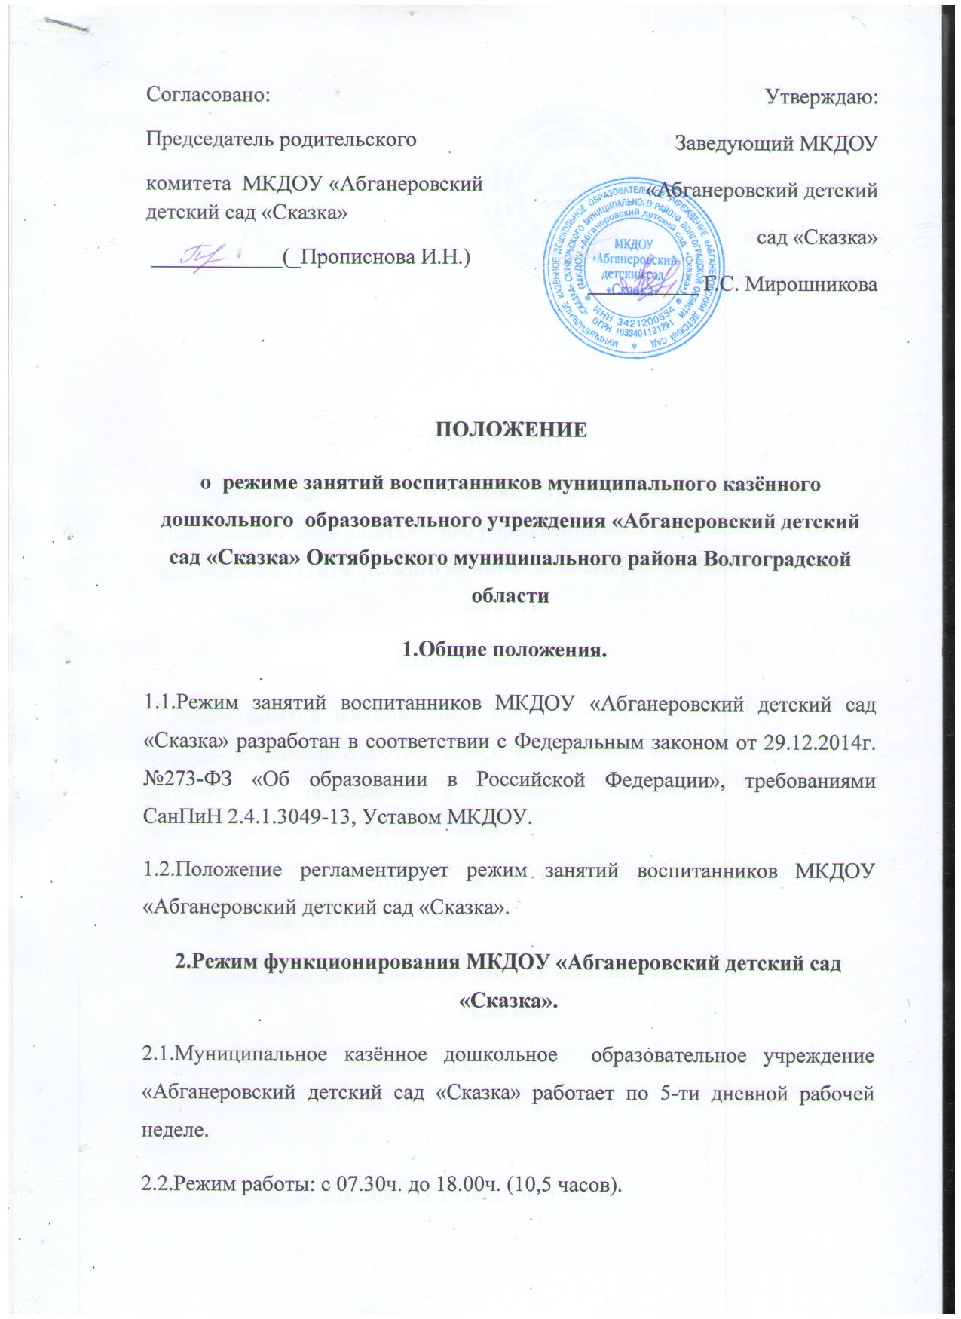

2.3.В субботу, воскресенье и праздничные дни ДОУ не работает.
2.4.Образовательный процесс осуществляется в соответствии с основной образовательной программой дошкольного образования учреждения.
2.5.Занятия проводятся в соответствии с санитарно-гигиеническими правилами и возрастом воспитанников, расписанием непосредственно образовательной деятельности, утверждённым приказом заведующей.
3.Режим занятий и учебной нагрузки воспитанников.
3.1.Непосредственно образовательная деятельность начинается в 09.00 часов.
3.2.Для детей раннего возраста от 1,5 до 3-х лет длительность непосредственно образовательной деятельности не должна превышать 10 минут. Допускается осуществлять образовательную деятельность как в первую, так и во вторую половину дня (по 8-10 минут). Допускается осуществлять образовательную деятельность на игровой площадке во время прогулки.
3.3.Продолжительность непрерывной непосредственно образовательной деятельности для детей:
- от 3-х до 4-х лет – не более 15 минут; - от 4-х до 5-ти лет – не более 20 минут; - от 5-ти до 6-ти лет – не более 25 минут; - от 6-ти до 7-ми лет – не более – 30 минут.
3.4.Максимально допустимый объём образовательной нагрузки в первой половине дня для детей 3-4 лет не должен превышать 30 минут, для детей 4-5 лет – 40 минут соответственно. В середине времени, отведённого на непрерывную непосредственно образовательную деятельность, проводятся физкультурные минутки.
3.5.Перерывы между периодами непосредственно образовательной деятельности должны быть не менее 10 минут.
3.6.Образовательная деятельность с детьми старшего дошкольного возраста может осуществляться как в первой, так и во второй половине дня после дневного сна. Её продолжительность должна составлять не более 25-30 минут в день. В середине непосредственно образовательной деятельности статистического характера проводятся физкультурные минутки.
3.7.Образовательную деятельность, требующую повышенной познавательной активности и умственного напряжения детей, следует организовывать в первую половину дня для профилактики утомления детей рекомендуется проводить физкультурные, музыкальные занятия, ритмику и т.п.
3.8.Образовательный процесс проводится во время учебного года.
3.9.Учебный год продолжается с 01 сентября по 31 мая.
3.10.Летняя оздоровительная работа проводится с 01 июня по 31 августа. В летний оздоровительный период непосредственно образовательная деятельность осуществляется в образовательной области физкультура и музыка.
3.11.Непосредственно образовательная деятельность по физическому развитию осуществляется во всех возрастных группах 3 раза в неделю, из них 1 раз в неделю – на улице. Для достижения достаточного объёма двигательной активности детей используются все организованные формы занятий физическими упражнениями с широким включением подвижных игр, спортивных упражнений.
3.12.В середине учебного года для детей организуются недельные каникулы, во время которых непосредственно образовательная деятельность не проводится.
3.13.Режим занятий дополнительного образования устанавливается дополнительным расписанием.
3.14.Конкретный режим посещения ребёнком детского сада устанавливается Договором, заключаемом между детским садом и родителями (законными представителями) ребёнка.

